普陀区2015届度第一学期初三质量调研
数学试卷
一. 选择题
1. 如图，直线∥∥，两直线和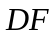与，，分别相交于点、、和点、 、，下列各式中，不一定成立的是（ ）
A. 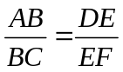； B. 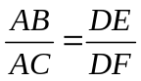； C. 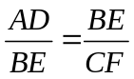； D. 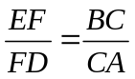；
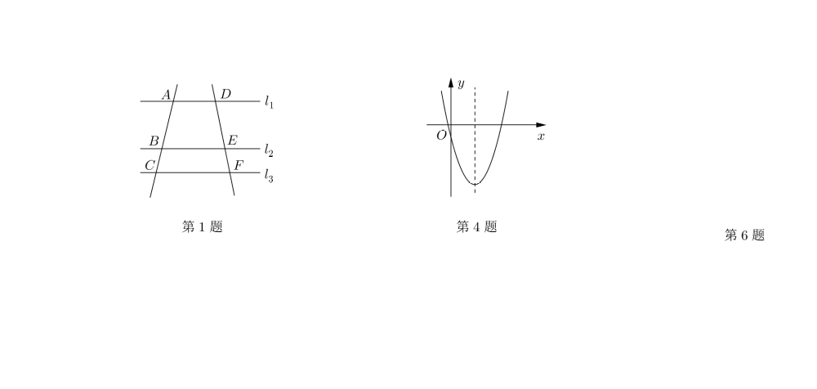
2. 用一个2倍放大镜照一个△，下面说法中错误的是（ ）
A. △放大后，是原来的2倍；
B. △放大后，各边长是原来的2倍；
C. △放大后，周长是原来的2倍；
D. △放大后，面积是原来的4倍；
3. 在Rt△中，已知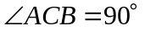，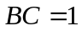，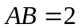，那么下列结论正确的是（ ）
A. 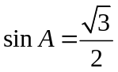； B. 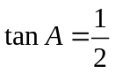； C. 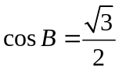； D. 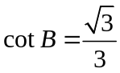；
4. 如果二次函数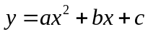（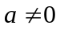）的图像如图所示，那么（ ）
A. 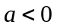，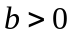，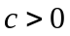； B. 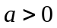，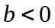，；
C. ，，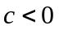； D. ，，；
5. 下列命题中，正确的个数是（ ）
（1）三点确定一个圆； （2）平分弦的直径垂直于弦；
（3）相等的圆心角所对的弧相等； （4）正五边形是轴对称图形；
A. 1个； B. 2个； C. 3个； D. 4个；
6. 下列判断错误的是（ ）
A. 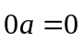； B. 如果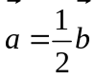（为非零向量），那么∥；
C. 设为单位向量，那么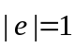； D. 如果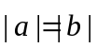，那么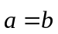或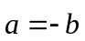；

二. 填空题
7. 已知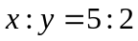，那么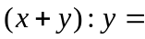 ；
8. 计算：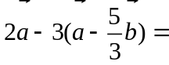 ；
9. 如图，在△中，∥，与边相交于点，与边相交于点，如果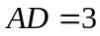，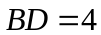，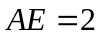，那么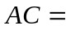 ；
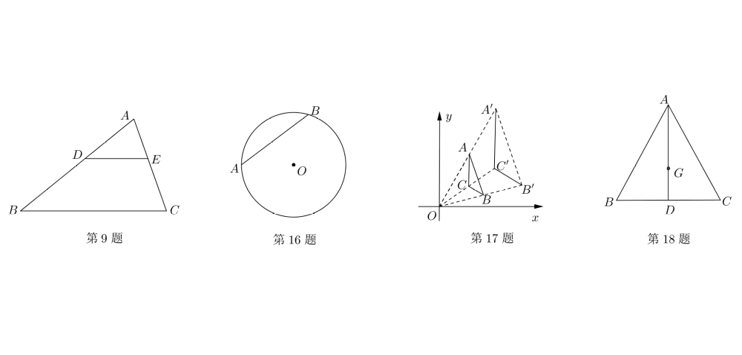
10. 已知线段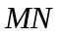的长为2厘米，点是线段的黄金分割点，那么较长的线段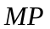的长是 厘米；
11. 二次函数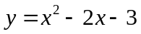的图像与轴的交点坐标是 ；
12. 如果将抛物线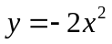平移，使顶点移到点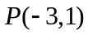的位置，那么所得新抛物线的表达式是 ；
13. 正八边形的中心角为 ；
14. 用一根长50厘米的铁丝，把它弯成一个矩形框，设矩形框的一边长为厘米，面积为 平方厘米，写出关于的函数解析式： ；
15. 在地面上离旗杆20米处的地方用测角仪器测得旗杆顶端的仰角为，如果测角仪的高为1.5米，那么旗杆的高为 米（用含的三角比表示）；
16. 如图，已知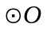的半径为5，的一条弦长为8，那么以3为半径的同心圆与弦 位置关系是 ；
17. 我们定义：如果一个图形上的点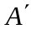、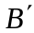、...、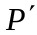和另一个图形上的点、、...、 分别对应，并且满足：（1）直线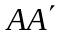、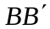、...、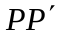都经过同一点；（2）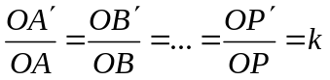，那么这两个图形叫做位似图形，点叫做位似中心，叫做位似比，如图，在平面直角坐标系中，△和△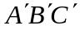是以坐标原点为位似中心的位似图形，且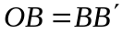，如果点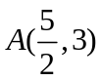，那么点的坐标为 ；
18. 如图，已知△中，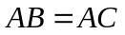，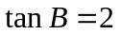，⊥于点，是△的重心，将△绕着重心旋转，得到△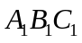，并且点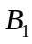在直线上，联结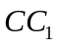，那么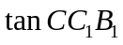的值等于 ；[来源:学_科_网Z_X_X_K]
三. 解答题
19. 计算：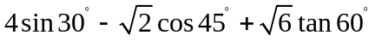

20. 如图，已知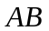∥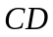，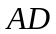与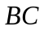相交于点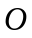，且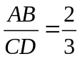
（1）求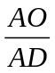的值
（2）如果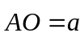，请用表示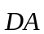
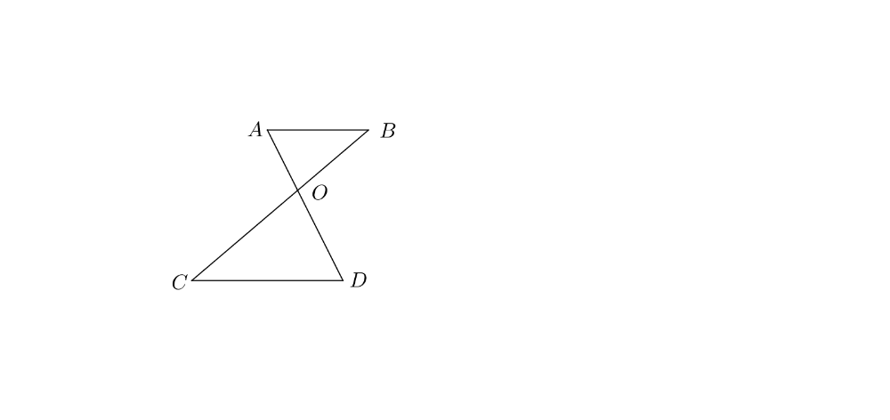

21. 如图，已知二次函数的图像与轴交于点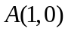和点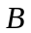，与轴交于点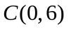，对称轴为直线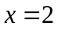，求二次函数解析式并写出图像最低点坐标
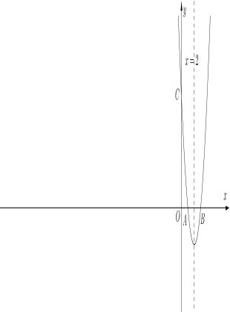

22. 如图，某新建公园有一个圆形人工湖，湖中心处有一座喷泉，小明为测量湖的半径，在湖边选择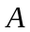、两个点，在处测得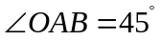，在延长线上的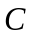处测得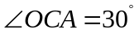，已知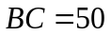米，求人工湖的半径（结果保留根号）
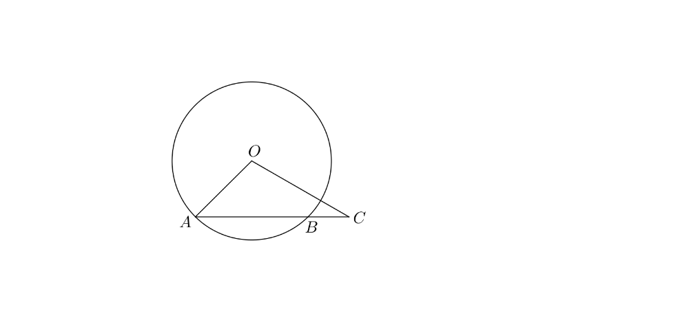

23. 如图，已知在△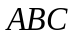中，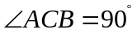，点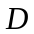在边上，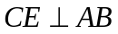，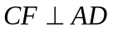，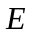、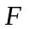分别是垂足
（1）求证：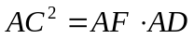
（2）联结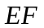，求证：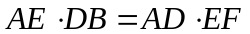
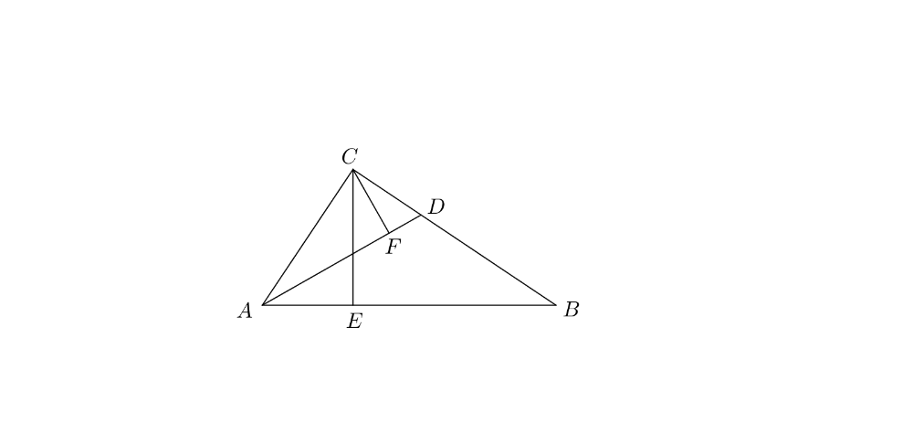
24. 如图，在平面直角坐标系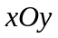中，点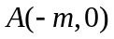和点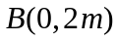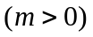，点在轴上（不与点重合）
（1）当△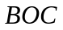与△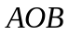相似时，请直接写出点的坐标（用表示）
（2）当△与△全等时，二次函数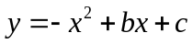的图像经过、、三点，求的值，并求点的坐标
（3）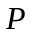是（2）的二次函数图像上的一点，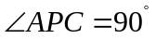，求点的坐标及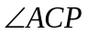的度数
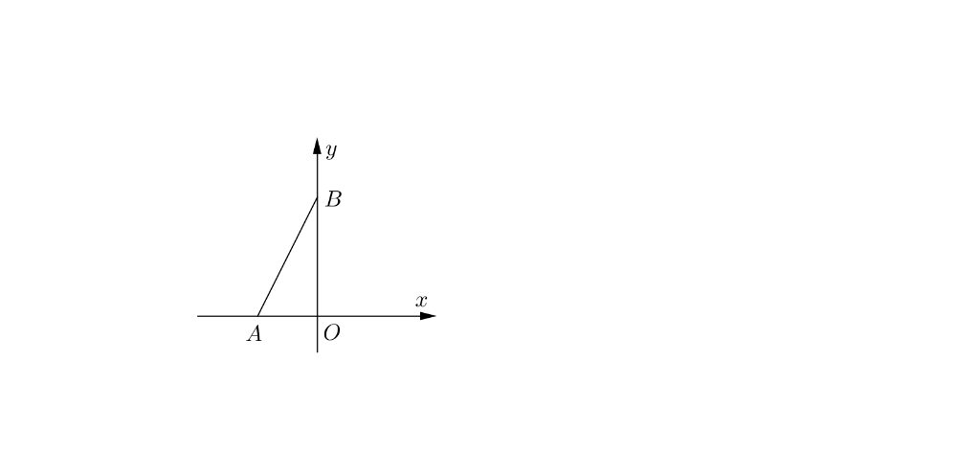
25. 如图，等边△，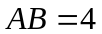，点是射线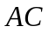上的一动点，联结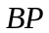，作的垂直平分线交线段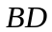于点，交射线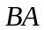于点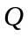，分别联结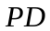，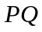
（1）当点在线段的延长线上时，
① 求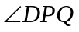的度数，并求证：△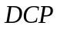∽△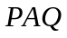
② 设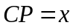，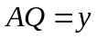，求关于的函数解析式，并写出它的定义域
（2）如果△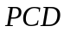是等腰三角形，求△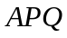的面积


